VII Международный конкурс исследовательских проектов школьников
«Древо жизни» 2024/2025

Секция «Технические науки»

Комплексная система изучения азбуки Морзе

Залесская Екатерина, 9 класс

Направляющая организация:
МБОУ СОШ «Школа будущего», Калининградская обл.

Научные руководители:
учитель информатики,
Орлов Сергей Викторович

Калининградская область, 2025

Оглавление
Аннотация 2
Обоснование актуальности 3
Цель и задачи 4
Анализ существующих решений 4
Описание разработанного решения 5
Анализ полученных результатов 7
Выводы 7
Список источников 8
Приложение А 10
Приложение Б 11
Приложение В 12
Приложение Г 15
Приложение Д 15

Аннотация
«Желаю каждому быть маяком для кого-то!»
Голубицкий А.В. директор «Школы будущего»
Данный проект создавался как продолжение и развитие проекта «Школьный маяк», реализованного старшеклассниками осенью 2023 года у главного входа в школу.
Основные задачи проекта – повышение мотивации учащихся к изучению таких важных наук, как кодирование и передача информации, история мореплавания и маячного дела, архитектура, а также воспитание у школьников патриотизма посредством получения реальных навыков, используемых в гражданской жизни и в специальных операциях.
Любой маяк несет полезную информацию для навигации и других задач [6]. Существует специальная система кодирования, основанная на типе светового, звукового или радиосигнала, позволяющая однозначно идентифицировать маяк [7][9].
Так как наш школьный «маяк» не входит в общемировую систему маяков, мы решили использовать его для обучения школьников основам азбуки Морзе [1].
Проект состоит из двух независимых модулей: один используется в классе на уроках для обучения распознаванию сигналов азбуки Морзе, второй – модуль, работающий на макете маяка, установленного на пришкольной территории и циклично передающий азбукой Морзе заданный набор символов.
Программирование «маяков» выполняется через мобильное приложение, принимающее от пользователя строку текста в обычном виде и преобразующее эту строку в код азбуки Морзе, воспроизводимый светоизлучающим модулем маяка.
Взаимодействие мобильного устройства с «маяком» на данном этапе выполняется с помощью технологии Bluetooth.

Обоснование актуальности
Навык работы с азбукой Морзе – само по себе очень полезное и важное умение, которое можно применять в различных жизненных ситуациях [2].
Понимание принципов азбуки Морзе помогает школьникам в изучении математики и информатики, например, таких разделов, как кодовое преобразование, шифрование данных.
Отработка практических заданий готовит будущих защитников Родины к различного рода взаимодействию в критических ситуациях.
Особенно актуальны эти навыки для учащихся кадетского, космического и инженерного (судостроительного) классов нашей школы.
В нашей школе приветствуются и поощряются идеи школьников по преобразованию, функциональному и творческому развитию среды обитания. Любой школьник может предложить, обосновать, рассчитать и даже, реализовать с финансовой поддержкой руководства школы, свой новаторский взгляд на существующие проблемы.
Благодаря этому, кроме обучающего настольного модуля, мы предложили усовершенствовать и технологически развить действующий макет маяка Таран [8][12] (мыс Таран, поселок Донское Светлогорского района Калининградской области) у центрального входа нашей школы.
Маяк у школы сам по себе является очень актуальной локацией в связи со своей уникальностью и социальной направленностью.
Внедрение наших технологий позволит значительно расширить силу воздействия школьного маяка – как объекта инфраструктуры, на развитие у учащихся навыков полезных, как в повседневной жизни, так и в профессиональной деятельности.

Цель и задачи
Цель проекта: создать комплексную систему «Маяк» для обучения распознавания сигналов Азбуки Морзе.
Основные задачи:
- Проанализировать историю развития и использования реальных маяков.
- Реализовать интерактивную систему изучения азбуки Морзе для работы в классе, включающую «серверный» и «клиентский» модули.
- Создать 3D-макет маяка Таран.
- Реализовать «серверный» модуль внешнего пришкольного маяка.

Анализ существующих решений
Начиная с 24 мая 1844 года, когда из Вашингтона в Балтимор было передано первое официальное сообщение «What hath God wrought!» («Вот что творит Бог!») [1], у людей появилась потребность понимать закодированный «точками» и «тире» сигнал.
В настоящее время существует несколько методов изучения азбуки Морзе, например: подсчет точек и тире, напев, ассоциация с музыкальными мелодиями, использование диаграммы распределения символов, некоторые авторские методики [2][18].
Для повышения качества изучения можно использовать различные онлайн-решения, например, ресурс [10] или даже онлайн-игры [5] .
Но все они лишены эффекта притягательности, магнетизма, той волшебной составляющей, которую дает модель маяка, посылающая сигнал морякам, возвращающимся из далёкого путешествия домой! А закодированные сообщения нашего уличного маяка подсознательно и ненавязчиво будут дополнительно тренировать и развивать, полученные на уроках навыки.
С технической стороны обзор существующих решений в интернете не дал положительного результата. В основном описывались модули, решающие отдельные задачи нашей системы, такие как: включение светодиодов (обычно слаботочных) по заложенным в среде программирования строкам, или передача по Bluetooth символов (в основном, ASCII и латинского алфавита) для управления исполнительными механизмами.
Комплексное использование современных беспроводных технологий, программируемых микроконтроллеров с низким энергопотреблением, автономных источников питания позволит создать расширяемую систему, включающую различные модули по определению и отображению локальных параметров среды и других информационных сообщений.
В планах развития переход с технологии передачи Bluetooth на Wi-Fi, использование Web-сервера на микроконтроллере для более универсального, функционального и защищенного доступа к «серверному» модулю, добавление системы обучения распознавания маяков по их световым сигналам [4].

Описание разработанного решения
Основным модулем системы является «серверный» модуль (Приложение А), реализованный на базе микроконтроллера Arduino Uno [14] [13].
К микроконтроллеру подключается модуль Bluetooth. Для повышенной безопасности был выбран вариант модуля HC-06, работающий только в режиме «slave» (в этом режиме модуль не может самостоятельно подключаться к другим устройствам Bluetooth).
Основные эксплуатационные характеристики модуля HC-06 удовлетворяют задачам проекта [16]:
- питание от 3,3В до 6В;
- расстояние до 30 м;
- скорость передачи данных до 1382400 бод;
- рабочие частоты 2,40 ГГц – 2,48ГГц.
Модуль HC-06 работает в режиме приема данных с любого компьютерного устройства, имеющего аналогичный по классу модуль Bluetooth (поддержка спецификации Bluetooth версии 2.1). Подключение устройств защищено паролем.
Способ подключения к микроконтроллеру Arduino Uno, настройки и работы с модулем подробно описаны в литературе и интернет источниках [16].
Рабочий выход микроконтроллера Arduino Uno управляет нагрузкой с высоким уровнем энергопотребления (мощная лампа маяка), поэтому необходимо использовать реле с дополнительным источником питания [11].
В реальной системе предполагается использовать два источника питания:
- 5В для микроконтроллера Arduino Uno;
- 220В для светоизлучающего модуля маяка.

Программный код, работающий на микроконтроллере Arduino «серверного» модуля, выполняет следующие задачи (пример кода можно посмотреть в Приложении Б):
- контроль запроса на соединение с управляющим «клиентским» модулем;
- ожидание входной строки с символами сообщения;
- преобразование символов сообщения в последовательность коротких («точка») и длинных («тире») импульсов на рабочих выходах микроконтроллера.
Управление «серверным» модулем осуществляется с помощью «клиентского» модуля, реализованного в виде мобильного приложения для устройств на базе ОС Android. Приложение создано в среде визуальной разработки App Inventor [15] (Приложении В) и выполняет следующие функции:
- подключение к «серверному» модулю по технологии Bluetooth;
- ввод текстовых данных (до 100 символов) на кириллице без соблюдения регистра символов;
- передача введенных текстовых данных на «серверный» модуль;
- передача управляющих команд на «серверный» модуль (включить/отключить звук, свет)
Для отработки основных функций системы и визуализации проекта мы создали в системе OpenSCAD [17] модель маяка (Приложение Г). Система трехмерного проектирования и прототипирования OpenSCAD имеет ряд преимуществ:
- свободно распространяемая;
- многоплатформенная;
- не требовательна к ресурсам компьютера;
- стиль создания моделей – программирование.
OpenSCAD подходит специалистам, знакомым с программированием, или людям с математическим мышлением – в OpenSCAD модели создаются с помощью программного кода, и каждая модель – программа. С помощью OpenSCAD были сделаны такие известные открытые 3D-принтеры как Kossel, Rostock, Mendel.
Так как в макете, используемом в классе, применяется та же схема подключения «высокой нагрузки», что и в «серверном» модуле на внешнем маяке, классный макет можно использовать для демонстрации и изучения схемотехники и программирования подобных систем, использующих реле.
Модуль, использующийся в классе, дополнительно позволяет тренировать распознавание звукового сигнала. Для этого на макете установлен пьезоэлемент. Переключение режима работы выполняется с мобильного приложения.

Анализ полученных результатов
В процессе работы над проектом мы узнали много нового и интересного о применении в морской навигации маяков [3]. Результат исследования можно использовать в дальнейших проектах (запрос от руководства Калининградского морского лицея уже получен).
Тестирование и анализ работы модулей показал достаточную надежность работы системы, легкость освоения и удобство управления системой, высокую практическую и социальную значимость.
Схемотехника модулей позволяет дорабатывать систему, расширяя функционал, повышая качество и снижая себестоимость.

Выводы
В результате работы была создана комплексная система изучения азбуки Морзе. Особенностью системы является разделение на два независимых модуля: первый используется в классе и представляет собой макет реального маяка (функция: методичное, планомерное изучение азбуки Морзе), второй реализован на пришкольном маяке (функция: периодическое, ненавязчивое повторение, изученного в классе материала). Управляются оба модуля с помощью мобильного приложения.

Список источников
- Азбука Морзе: Википедия [Электронный ресурс]. – Режим доступа: https://ru.wikipedia.org/wiki/Азбука_Морзе (дата обращения 20.12.2023).
- Абрамов А.В. Изучение телеграфной азбуки. Методическое пособие для педагогов дополнительного образования. – Самарский областной центр технического творчества учащихся, 1999. – 31 с.: ил.
- Категория: Маяки Балтийского моря: Википедия [Электронный ресурс]. – Режим доступа: https://ru.wikipedia.org/wiki/Категория:Маяки_Балтийского_моря (дата обращения 20.12.2023).
- Классификация средств навигационного оборудования: MIL.PRESS FLOT [Электронный ресурс]. – Режим доступа: https://flot.com/publications/books/shelf/rulkov/50.htm (дата обращения 20.12.2023).
- Код Морзе: Яндекс игры [Электронный ресурс]. – Режим доступа: https://yandex.ru/games/app/155666 (дата обращения 20.12.2023).
- Жуковский И.И. Легенды Старого Маяка. – Фонд содействия развитию детской литературы и культуры чтения "Дом детской книги", 2023. – 32 с.: ил.
- Лоцманское дело. Огни и маяки. Характеристики маячного огня. Береговые навигационные огни: Водный мир [Электронный ресурс]. – Режим доступа: https://vodnyimir.ru/Locmanskoe_delo_Ogni_i_mayaki.html (дата обращения 20.12.2023).
- Маяк Таран: Маяки России [Электронный ресурс]. – Режим доступа: https://маяки-россии.рф/taran/ (дата обращения 23.01.2024).
- Международная ассоциация маячных служб: Википедия [Электронный ресурс]. – Режим доступа: https://ru.wikipedia.org/wiki/Международная_ассоциация_маячных_служб (дата обращения 20.12.2023).
- Онлайн методика самостоятельного обучения приему азбуки Морзе на слух: CW Club [Электронный ресурс]. – Режим доступа: https://cqcw.ru/morse/cwl.html (дата обращения 23.01.2024).
- Петин В.А. Проекты с использованием контроллера Arduino. – 4-е изд., перераб. и доп. – СПб.: БХВ-Петербург, 2021. – 560 с.: ил. – (Электроника)
- Таран (маяк): Википедия [Электронный ресурс]. – Режим доступа: https://ru.wikipedia.org/wiki/Таран_(маяк) (дата обращения 20.12.2023).
- Технология. Робототехника на платформе Arduino. 9 класс: учебник / Д.Г. Копосов. – 2-е изд., стер. – Москва: Просвещение, 2022. – 176 с.: ил.
- Официальный сайт Arduino [Электронный ресурс]. – Режим доступа: https://www.arduino.cc/ (дата обращения 20.12.2023).
- Официальная страница App Inventor [Электронный ресурс]. – Режим доступа: https://ru.wikipedia.org/wiki/App_Inventor (дата обращения 20.12.2023).
- Bluetooth-модуль HC-06: Освой программирование играючи [Электронный ресурс]. – Режим доступа: https://developer.alexanderklimov.ru/arduino/bluetooth_hc06.php (дата обращения 20.12.2023).
- OpenSCAD. The Programmers Solid 3D CAD Modelle [Электронный ресурс]. – Режим доступа: https://openscad.org/ (дата обращения 20.12.2023).
- Пахомов В.А. Самоучитель передачи кода Морзе и приема на слух для радиолюбителей. Москва, 2012. – 33 с.: ил.

Приложение А
Принципиальная схема устройства

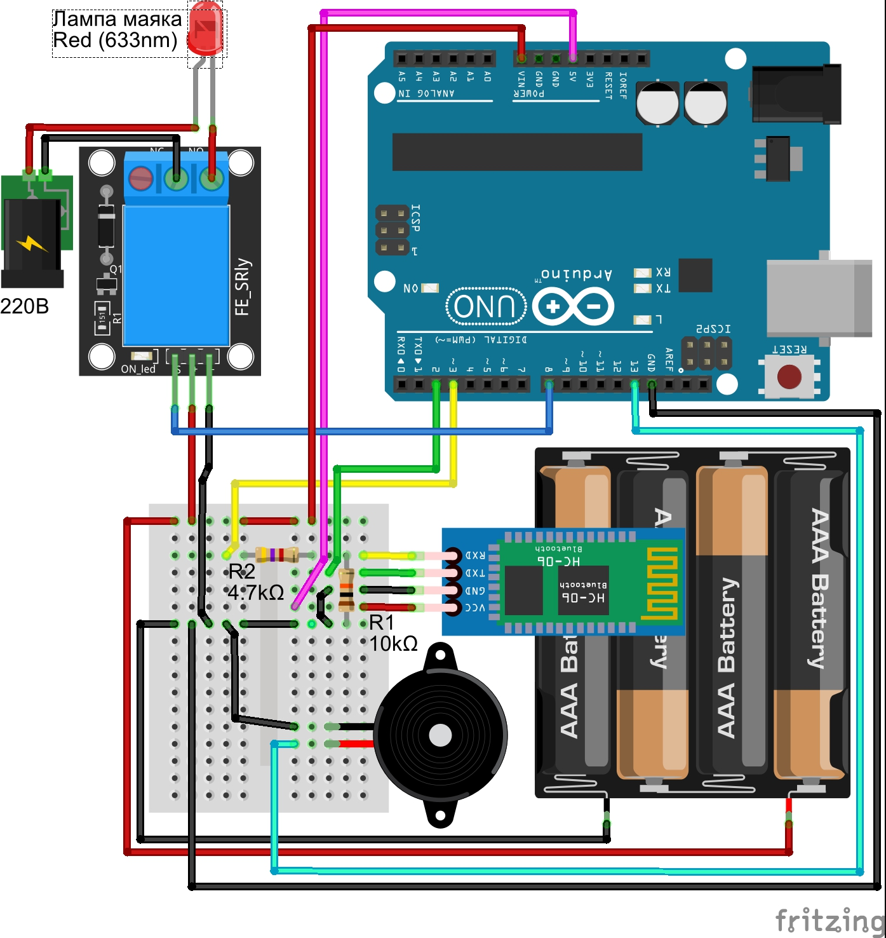

Приложение Б
Интерфейс и программный код «клиентского» приложения в среде App Inventor
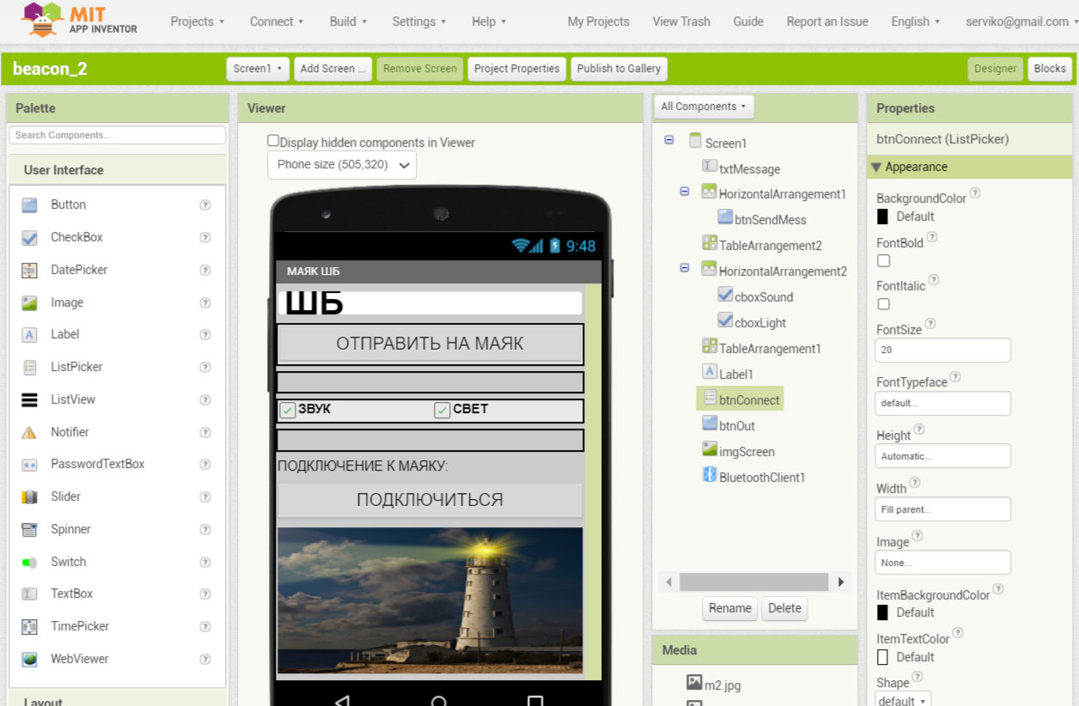
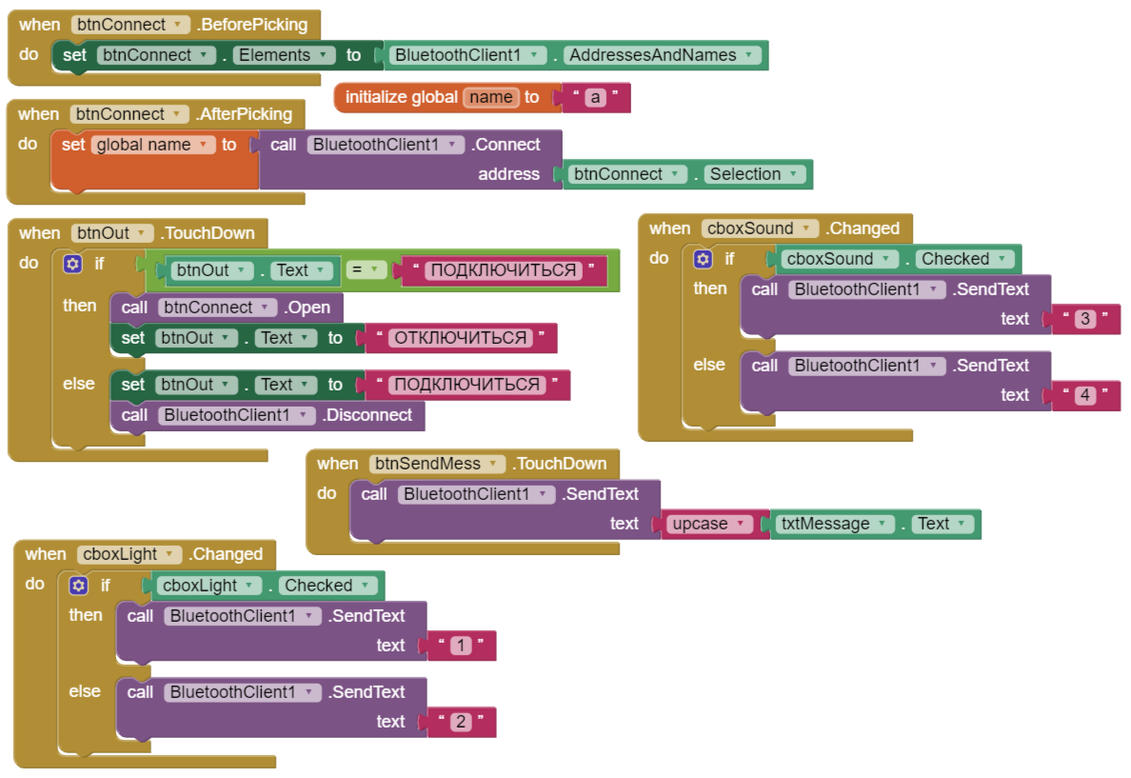

Приложение В
Пример программного кода «серверного» модуля
int LED = 8;
int SOUND = 13;
int count = 0;
int masCodeSim[100];
. . .
int point = 200; // время "точка"
int tire = 3 * point; // время "тире"
int pauseInSim = point; // время "пауза в символе"
int pauseSim = 3 * point; // время "пауза между буквами"
int pauseWord = 7 * point; // время "пауза между словами"
. . .
void loop() {
mySerial.listen();
if (mySerial.available()) {
int lenStr = mySerial.available();
if (lenStr == 1) { // с клиента пришла команда
int cod = mySerial.read();
switch (cod) {
case 49: enabledLight = true; break; // 49 (1) - свет работает
case 50: enabledLight = false; break; // 50 (2) - свет не работает
case 51: enabledSound = true; break; // 51 (3) - звук работает
case 52: enabledSound = false; break; // 52 (4) - звук не работает
}
}
else { // с клиента пришла строка для кодирования
for (int i = 0; i < 100; i++) { masCodeSim[i] = 0; } // очистка массива
count = 0;
for (int i = 0; i < lenStr; i++) {
int cod = mySerial.read();
if (i%2 != 0) { // записываем в массив четные коды
masCodeSim[count] = cod;
count++;
}
}
}
}

for (int i = 0; i < count; i++) {
switch (masCodeSim[i]) {
case 144: sim_A(); break;
case 145: sim_B(); break;
. . .
}
}

delay(3000);
}
void pointLED() {
digitalWrite(LED, HIGH); delay(point);
digitalWrite(LED, LOW); delay(point);
}

void tireLED() {
digitalWrite(LED, HIGH); delay(tire);
digitalWrite(LED, LOW); delay(point);
}

void pointSound() {
int noteDuration = 1000 / 8;
tone(SOUND, NOTE_C4, noteDuration);
int pauseBetweenNotes = noteDuration * 1.30;
delay(pauseBetweenNotes);
}

void tireSound() {
int noteDuration = 1000 / 3;
tone(SOUND, NOTE_C4, noteDuration);
int pauseBetweenNotes = (1000 / 3) * 1.30;
delay(pauseBetweenNotes);
}

void sim_A() { // А *-
if (enabledLight) {
pointLED(); tireLED();
delay(pauseSim);
}
if (enabledSound) {
pointSound(); tireSound();
delay(pauseSim);
}
}

void sim_B() { // Б -***
if (enabledLight) {
tireLED(); pointLED(); pointLED(); pointLED();
delay(pauseSim);
}
if (enabledSound) {
tireSound(); pointSound(); pointSound(); pointSound();
delay(pauseSim);
}
}
. . .

Приложение Г
Модель маяка в системе OpenSCAD
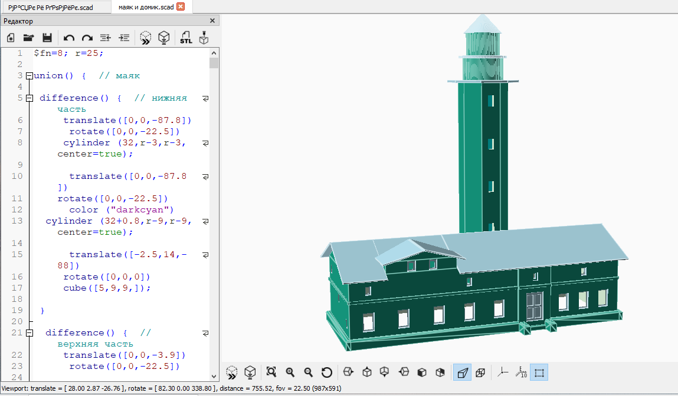

Приложение Д
Характеристики маячного огня
У каждого маячного огня есть свои отличительные особенности, по которым его можно идентифицировать, например: цвет башни, тип светового сигнала.
Характеристики и сокращения основных типов световых сигналов, принятые для обозначения их на картах:
F — фиксированный. Постоянный, непрерывный свет.
FI — мигающий. Длительность вспышек света короче, чем промежуток времени между ними.
Q — быстрый. Быстрое мигание, примерно 50-80 вспышек в минуту.
Ос — затмевающийся. Длительность вспышек больше, чем промежутки между ними.
Fl(2) — группы вспышек. Вспышки идут группами, обычно по 2, 3 или 4, как указано в обозначении.
Alt — чередующийся. Мигание (проблеск) при чередовании цветов.
Ос(2) — группы проблесков. Их количество указано в обозначении.
Iso — равные фазы. Длительность вспышки равна длительности темноты.
Продолжительность цикла вспышек указывается на карте сокращенно, так же, как и цвет светового луча, радиус его действия (расстояние, на котором он виден) и его высота над уровнем моря.
Например, белый огонь, расположенный на высоте 90 м над уровнем моря, посылающий сигналы группами по четыре вспышки каждые 15 секунд с радиусом действия пять морских миль, на карте обозначен так: П(4)15s90m5M.
Если нет указания на цвет, значит, это белый огонь. Красный и зеленый цвета обозначаются буквами R и G соответственно.

